COLLEGE LIBERTAIRE RUTIGLIANO

Téléphone
02 40 49 60 14
Fax
02 40 49 09 63
Mél
ce.0440283u@ac-nantes.fr

60 rue de l’Eraudière
BP 11906
44319 NANTES CEDEX 3

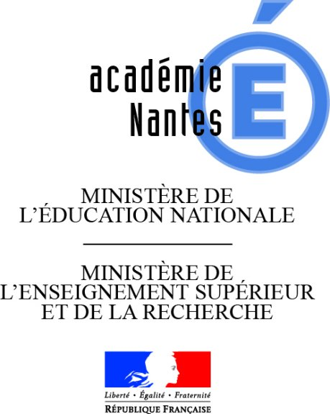
Année scolaire 2019-2020

A Nantes, le lundi 30 septembre 2019

Objet : stage en entreprise :

Madame, Monsieur,

Nous tenons à vous remercier de l’accueil que vous avez bien voulu réserver à notre élève pendant la semaine de stage.

Nous sommes convaincus de l’importance des liens à créer entre l’Entreprise et l’Ecole et espérons que vous accepterez de poursuivre l’expérience les prochaines années.

Grâce à votre coopération, l’élève a pris conscience des réalités économiques et de la vie professionnelle ; il a rédigé un rapport de stage présentant l’entreprise et son bilan personnel sur le monde du travail.

Il est aussi plus conscient de ses points faible et forts et cela l’aidera dans son orientation.

Nous vous renouvelons nos remerciement et vous prions, Madame, Monsieur de recevoir l’expression de nos sentiments distingués.

Pour l’équipe pédagogique
Le Principal

F. LECLERC

